TALLER PRÁCTICO DE REACT

Presentado a: Instructora Alexandra Guevara
Por Aprendiz: Cristian David Yalanda
Ficha: 3312932
Grupo: ADSO

Tecnólogo en Análisis y Desarrollo de Software
Servicio Nacional de Aprendizaje SENA
Centro de Teleinformática y Producción Industrial
Regional Cauca

Popayán, día 29 de 09 del año 2026

Tabla de Contenido

Contenido
Actividad 3
Objetivo 3
Temas a aplicar 3
Actividad 1. Información de un libro 4
Solución 4
Actividad 2. Lista de ciudades 5
Solución 5
Actividad 3. Tabla de canciones 6
Solución 7
Actividad 4. Lista de animales 9
Solución 10
Actividad 5. Tabla de videojuegos 12
Solución 13
Actividad 6. Equipo de fútbol 15
Solución 16
Actividad 7. Catálogo de películas 19
Solución 19
Actividad 8. Menú de restaurante 23
Solución 23
Actividad final. Página de información 26
Solución 27

Actividad

TALLER PRÁCTICO DE REACT
Variables, Arrays, Objetos y map()

Objetivo
Aplicar los conceptos básicos de React relacionados con variables, arrays, objetos, JSX y map() para representar diferentes tipos de información en una interfaz.

Temas a aplicar
- Variables con const
- JSX
- Arrays
- Objetos
- map()
- key
- Elementos HTML
- Tablas HTML
- Listas HTML
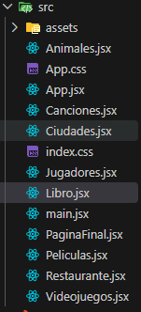

Actividad 1. Información de un libro
Crear una aplicación que muestre la información de un libro utilizando variables.
Cada elemento debe contener:
- Título
- Autor
- Año de publicación
- Editorial
- Número de páginas
Presentar la información utilizando elementos HTML apropiados.

Solución
function Libro() {
const libro = {
titulo: "Rapchen",
autor: "Roberth",
publicacion: 2004,
editorial: "Ters",
paginas: 19306
}

return (
<div>
<h1>Informacion del libro</h1>
<h2>{libro.titulo}</h2>
<p>Autor: {libro.autor}</p>
<p>Año de publicacion: {libro.publicacion}</p>
<p>Editorial: {libro.editorial}</p>
<p>Numero de paginas: {libro.paginas}</p>
</div>
)
}

export default Libro

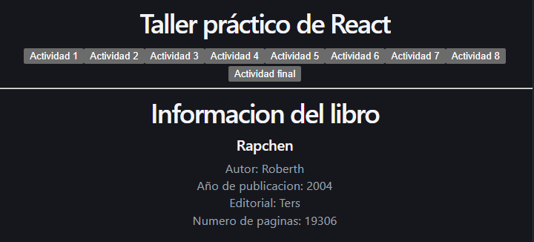

Actividad 2. Lista de ciudades
Crear un array con 10 ciudades de Colombia.
Mostrar las ciudades utilizando map() y presentarlas en una lista HTML.

Solución
function Ciudades() {
const ciudades = [
"Bogota",
"Cali",
"Medellin",
"Popayan",
"Cartagena",
"Barranquilla",
"Pereira",
"Manizales",
"Armenia",
"Santa Marta"
]

return (
<div>
<h1>Ciudades de Colombia</h1>

<ul>
{ciudades.map((ciudad, index) => (
<li key={index}>{ciudad}</li>
))}
</ul>
</div>
)
}

export default Ciudades

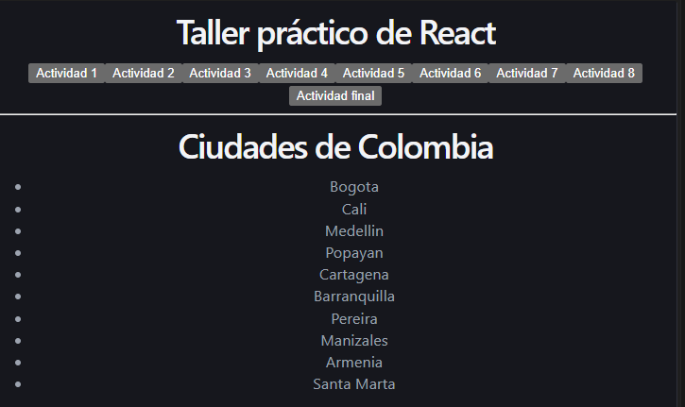

Actividad 3. Tabla de canciones
Crear un array de 8 canciones.
Cada elemento debe contener:
- ID
- Título
- Artista
- Álbum
- Año
Mostrar la información en una tabla utilizando map().

Solución
function Canciones() {
const canciones = [
{
id: 1,
titulo: "despacito",
artista: "luis fonsi",
album: "vida",
año: 2017
},
{
id: 2,
titulo: "shape of you",
artista: "ed sheeran",
album: "divide",
año: 2017
},
{
id: 3,
titulo: "blinding lights",
artista: "the weeknd",
album: "after hours",
año: 2020
},
{
id: 4,
titulo: "believer",
artista: "imagine dragons",
album: "evolve",
año: 2017
},
{
id: 5,
titulo: "bad guy",
artista: "billie eilish",
album: "when we all fall asleep",
año: 2019
},
{
id: 6,
titulo: "havana",
artista: "camila cabello",
album: "camila",
año: 2017
},
{
id: 7,
titulo: "perfect",
artista: "ed sheeran",
album: "divide",
año: 2017
},
{
id: 8,
titulo: "watermelon sugar",
artista: "harry styles",
album: "fine line",
año: 2019
}
]

return (
<div>
<h1>Tabla de canciones</h1>

<table>
<thead>
<tr>
<th>ID</th>
<th>Titulo</th>
<th>Artista</th>
<th>Album</th>
<th>Año</th>
</tr>
</thead>

<tbody>
{canciones.map((cancion) => (
<tr key={cancion.id}>
<td>{cancion.id}</td>
<td>{cancion.titulo}</td>
<td>{cancion.artista}</td>
<td>{cancion.album}</td>
<td>{cancion.año}</td>
</tr>
))}
</tbody>
</table>
</div>
)
}

export default Canciones

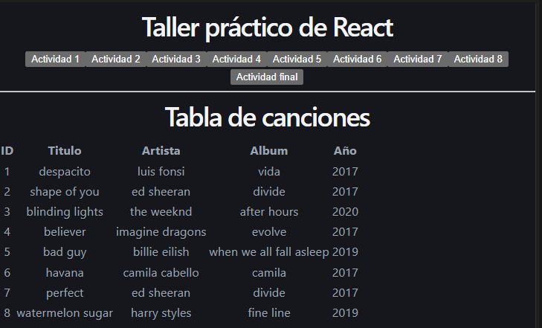

Actividad 4. Lista de animales
Crear un array con 10 animales.
Cada elemento debe contener:
- Nombre
- Especie
- Hábitat
Mostrar la información utilizando map(). Puede utilizarse una estructura de tarjetas o bloques HTML.

Solución
function Animales() {
const animales = [
{
nombre: "Leon",
especie: "Mamifero",
habitat: "Sabana"
},
{
nombre: "Tigre",
especie: "Mamifero",
habitat: "Selva"
},
{
nombre: "Aguila",
especie: "Ave",
habitat: "Montañas"
},
{
nombre: "Delfin",
especie: "Mamifero",
habitat: "Oceano"
},
{
nombre: "Elefante",
especie: "Mamifero",
habitat: "Sabana"
},
{
nombre: "Cocodrilo",
especie: "Reptil",
habitat: "Rios"
},
{
nombre: "Pinguino",
especie: "Ave",
habitat: "Antartida"
},
{
nombre: "Oso",
especie: "Mamifero",
habitat: "Bosques"
},
{
nombre: "Serpiente",
especie: "Reptil",
habitat: "Selva"
},
{
nombre: "Tiburon",
especie: "Pez",
habitat: "Oceano"
}
]

return (
<div>
<h1>Lista de animales</h1>

{animales.map((animal, index) => (
<div key={index}>
<h2>{animal.nombre}</h2>
<p>Especie: {animal.especie}</p>
<p>Habitat: {animal.habitat}</p>
</div>
))}
</div>
)
}

export default Animales

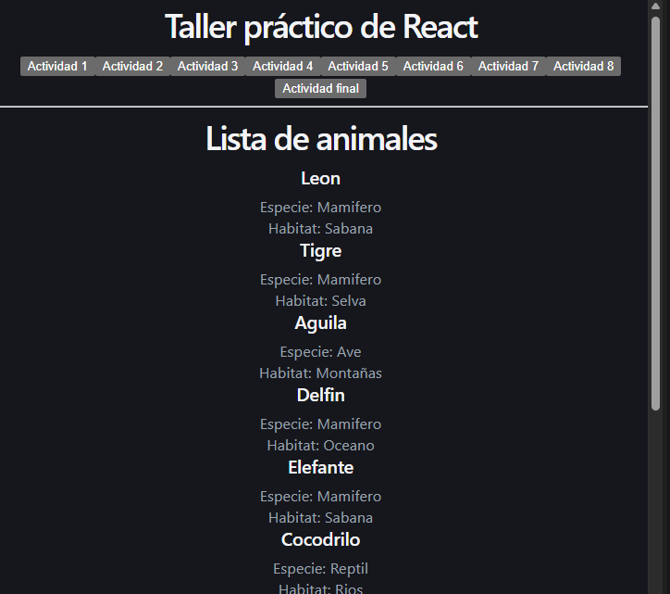

Actividad 5. Tabla de videojuegos
Crear un array con 8 videojuegos.
Cada elemento debe contener:
- ID
- Nombre
- Plataforma
- Género
- Año de lanzamiento
Mostrar la información en una tabla utilizando map().

Solución
function Videojuegos() {
const videojuegos = [
{
id: 1,
nombre: "minecraft",
plataforma: "pc",
genero: "sandbox",
año: 2011
},
{
id: 2,
nombre: "gta v",
plataforma: "pc",
genero: "accion",
año: 2013
},
{
id: 3,
nombre: "fortnite",
plataforma: "pc",
genero: "battle royale",
año: 2017
},
{
id: 4,
nombre: "fifa 24",
plataforma: "playstation",
genero: "deportes",
año: 2023
},
{
id: 5,
nombre: "zelda breath of the wild",
plataforma: "nintendo switch",
genero: "aventura",
año: 2017
},
{
id: 6,
nombre: "god of war",
plataforma: "playstation",
genero: "accion",
año: 2018
},
{
id: 7,
nombre: "halo infinite",
plataforma: "xbox",
genero: "disparos",
año: 2021
},
{
id: 8,
nombre: "ark",
plataforma: "pc",
genero: "supervivencia",
año: 2017
}
]

return (
<div>
<h1>Tabla de videojuegos</h1>

<table>
<thead>
<tr>
<th>ID</th>
<th>Nombre</th>
<th>Plataforma</th>
<th>Genero</th>
<th>Año</th>
</tr>
</thead>

<tbody>
{videojuegos.map((videojuego) => (
<tr key={videojuego.id}>
<td>{videojuego.id}</td>
<td>{videojuego.nombre}</td>
<td>{videojuego.plataforma}</td>
<td>{videojuego.genero}</td>
<td>{videojuego.año}</td>
</tr>
))}
</tbody>
</table>
</div>
)
}

export default Videojuegos

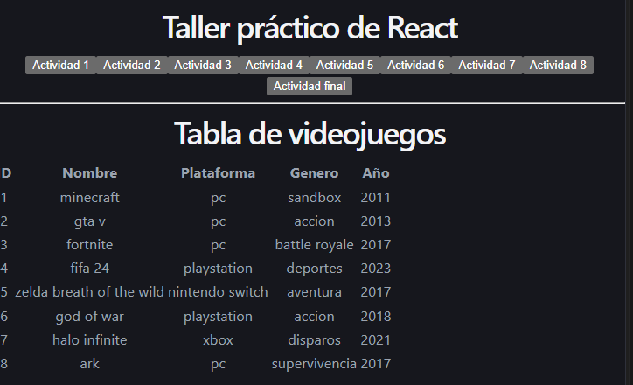

Actividad 6. Equipo de fútbol
Crear un array con 11 jugadores.
Cada elemento debe contener:
- Número
- Nombre
- Apellido
- Posición
- Edad
Mostrar la información en una tabla utilizando map().

Solución
function Jugadores() {
const jugadores = [
{
numero: 1,
nombre: "David",
apellido: "Ospina",
posicion: "Portero",
edad: 37
},
{
numero: 2,
nombre: "Daniel",
apellido: "Munoz",
posicion: "Defensa",
edad: 29
},
{
numero: 3,
nombre: "Yerry",
apellido: "Mina",
posicion: "Defensa",
edad: 31
},
{
numero: 4,
nombre: "Davinson",
apellido: "Sanchez",
posicion: "Defensa",
edad: 30
},
{
numero: 5,
nombre: "Jefferson",
apellido: "Lerma",
posicion: "Mediocampista",
edad: 31
},
{
numero: 6,
nombre: "Richard",
apellido: "Rios",
posicion: "Mediocampista",
edad: 26
},
{
numero: 7,
nombre: "Luis",
apellido: "Diaz",
posicion: "Delantero",
edad: 29
},
{
numero: 8,
nombre: "James",
apellido: "Rodriguez",
posicion: "Mediocampista",
edad: 35
},
{
numero: 9,
nombre: "Jhon",
apellido: "Cordoba",
posicion: "Delantero",
edad: 33
},
{
numero: 10,
nombre: "Juan",
apellido: "Quintero",
posicion: "Mediocampista",
edad: 33
},
{
numero: 11,
nombre: "Jhon",
apellido: "Arias",
posicion: "Delantero",
edad: 28
}
]

return (
<div>
<h1>Equipo de futbol</h1>

<table>
<thead>
<tr>
<th>Numero</th>
<th>Nombre</th>
<th>Apellido</th>
<th>Posicion</th>
<th>Edad</th>
</tr>
</thead>

<tbody>
{jugadores.map((jugador) => (
<tr key={jugador.numero}>
<td>{jugador.numero}</td>
<td>{jugador.nombre}</td>
<td>{jugador.apellido}</td>
<td>{jugador.posicion}</td>
<td>{jugador.edad}</td>
</tr>
))}
</tbody>
</table>
</div>
)
}

export default Jugadores

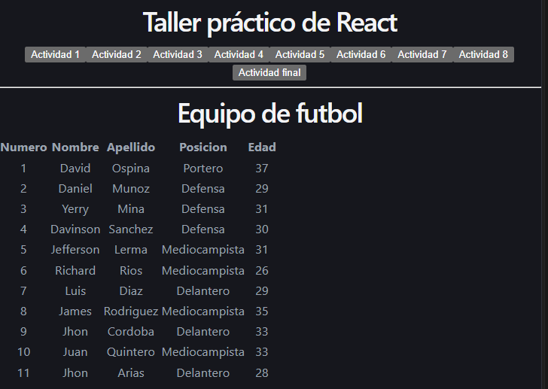

Actividad 7. Catálogo de películas
Crear un array con 10 películas.
Cada elemento debe contener:
- ID
- Título
- Director
- Género
- Año
- Duración
Mostrar la información utilizando map().

Solución
function Peliculas() {
const peliculas = [
{
id: 1,
titulo: "Avengers Endgame",
director: "Anthony Russo",
genero: "Accion",
año: 2019,
duracion: 181
},
{
id: 2,
titulo: "Titanic",
director: "James Cameron",
genero: "Romance",
año: 1997,
duracion: 195
},
{
id: 3,
titulo: "Avatar",
director: "James Cameron",
genero: "Ciencia ficcion",
año: 2009,
duracion: 162
},
{
id: 4,
titulo: "Joker",
director: "Todd Phillips",
genero: "Drama",
año: 2019,
duracion: 122
},
{
id: 5,
titulo: "Toy Story",
director: "John Lasseter",
genero: "Animacion",
año: 1995,
duracion: 81
},
{
id: 6,
titulo: "Spider-Man No Way Home",
director: "Jon Watts",
genero: "Accion",
año: 2021,
duracion: 148
},
{
id: 7,
titulo: "The Batman",
director: "Matt Reeves",
genero: "Accion",
año: 2022,
duracion: 176
},
{
id: 8,
titulo: "Interstellar",
director: "Christopher Nolan",
genero: "Ciencia ficcion",
año: 2014,
duracion: 169
},
{
id: 9,
titulo: "Coco",
director: "Lee Unkrich",
genero: "Animacion",
año: 2017,
duracion: 105
},
{
id: 10,
titulo: "Jurassic Park",
director: "Steven Spielberg",
genero: "Aventura",
año: 1993,
duracion: 127
}
]

return (
<div>
<h1>Catalogo de peliculas</h1>

<table>
<thead>
<tr>
<th>ID</th>
<th>Titulo</th>
<th>Director</th>
<th>Genero</th>
<th>Año</th>
<th>Duracion</th>
</tr>
</thead>

<tbody>
{peliculas.map((pelicula) => (
<tr key={pelicula.id}>
<td>{pelicula.id}</td>
<td>{pelicula.titulo}</td>
<td>{pelicula.director}</td>
<td>{pelicula.genero}</td>
<td>{pelicula.año}</td>
<td>{pelicula.duracion} minutos</td>
</tr>
))}
</tbody>
</table>
</div>
)
}

export default Peliculas

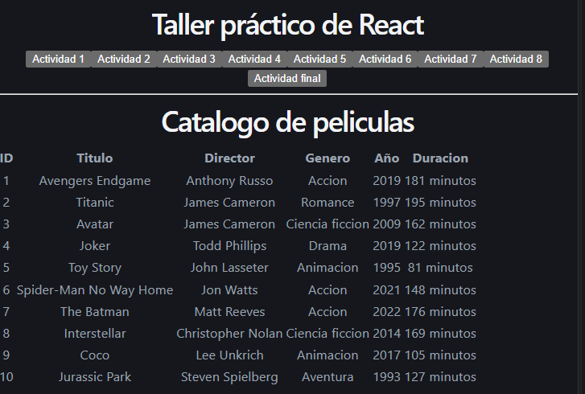

Actividad 8. Menú de restaurante
Crear un array con 10 platos.
Cada elemento debe contener:
- ID
- Nombre
- Categoría
- Precio
Mostrar la información utilizando map(). La presentación debe realizarse utilizando elementos HTML diferentes a una tabla.

Solución
function Restaurante() {
const platos = [
{
id: 1,
nombre: "Hamburguesa",
categoria: "Comida rapida",
precio: 18000
},
{
id: 2,
nombre: "Pizza",
categoria: "Comida italiana",
precio: 22000
},
{
id: 3,
nombre: "Pasta",
categoria: "Comida italiana",
precio: 20000
},
{
id: 4,
nombre: "Arroz con pollo",
categoria: "Plato fuerte",
precio: 18000
},
{
id: 5,
nombre: "Sopa de verduras",
categoria: "Sopa",
precio: 12000
},
{
id: 6,
nombre: "Ensalada",
categoria: "Saludable",
precio: 14000
},
{
id: 7,
nombre: "Perro caliente",
categoria: "Comida rapida",
precio: 15000
},
{
id: 8,
nombre: "Pollo a la plancha",
categoria: "Plato fuerte",
precio: 23000
},
{
id: 9,
nombre: "Lasaña",
categoria: "Comida italiana",
precio: 21000
},
{
id: 10,
nombre: "Hamburguesa doble",
categoria: "Comida rapida",
precio: 25000
}
]

return (
<div>
<h1>Menu del restaurante</h1>

{platos.map((plato) => (
<div key={plato.id}>
<h2>{plato.nombre}</h2>
<p>Categoria: {plato.categoria}</p>
<p>Precio: ${plato.precio}</p>
</div>
))}
</div>
)
}

export default Restaurante

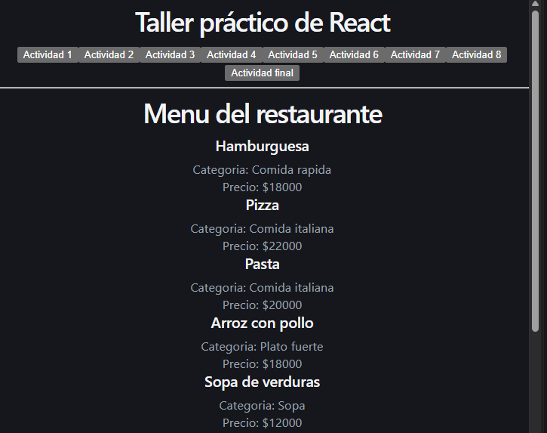

Actividad final. Página de información
Crear una pequeña página en React sobre uno de los siguientes temas:
- Biblioteca
- Gimnasio
- Cine
- Restaurante
- Tienda de ropa
- Agencia de viajes
- Videojuegos
- Música
- Deportes
- Turismo
1. Información principal
Utilizar variables para mostrar información general del tema seleccionado.
2. Lista
Crear un array relacionado con el tema. Debe contener mínimo 8 elementos.
3. Objetos
Los elementos del array deben ser objetos con mínimo 3 propiedades.
4. Renderizado
Utilizar map() para mostrar la información.
5. Presentación
Utilizar diferentes elementos HTML, como h1, h2, p, ul, li, div, section, table, tr, th y td.

Solución
function PaginaFinal() {
const titulo = "catalogo de videojuegos"
const descripcion = "una pequeña pagina con informacion sobre diferentes videojuegos"
const categoria = "videojuegos"

const videojuegos = [
{
id: 1,
nombre: "Minecraft",
plataforma: "PC",
genero: "Supervivencia"
},
{
id: 2,
nombre: "GTA V",
plataforma: "PC",
genero: "Accion"
},
{
id: 3,
nombre: "Fortnite",
plataforma: "PC",
genero: "Battle Royale"
},
{
id: 4,
nombre: "FIFA 24",
plataforma: "PlayStation",
genero: "Deportes"
},
{
id: 5,
nombre: "God of War",
plataforma: "PlayStation",
genero: "Accion"
},
{
id: 6,
nombre: "Halo Infinite",
plataforma: "Xbox",
genero: "Disparos"
},
{
id: 7,
nombre: "ARK",
plataforma: "PC",
genero: "Supervivencia"
},
{
id: 8,
nombre: "Mario Kart",
plataforma: "Nintendo Switch",
genero: "Carreras"
}
]

return (
<div>
<h1>{titulo}</h1>

<section>
<h2>Informacion principal</h2>
<p>{descripcion}</p>
<p>Categoria: {categoria}</p>
</section>

<section>
<h2>Lista de videojuegos</h2>

<ul>
{videojuegos.map((videojuego) => (
<li key={videojuego.id}>
{videojuego.nombre}
</li>
))}
</ul>
</section>

<section>
<h2>Informacion de los videojuegos</h2>

{videojuegos.map((videojuego) => (
<div key={videojuego.id}>
<h2>{videojuego.nombre}</h2>
<p>Plataforma: {videojuego.plataforma}</p>
<p>Genero: {videojuego.genero}</p>
</div>
))}
</section>
</div>
)
}

export default PaginaFinal

